**COMMUNE D' URSINS**

**Mode de réfection des fouilles et sondages**

Ech : schématique

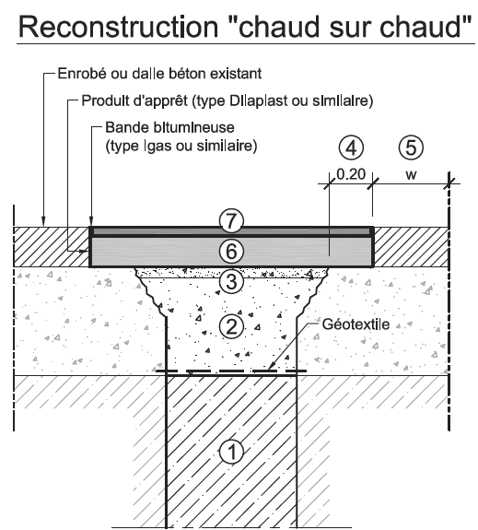

**Légende:**

1. Remblayage de la fouille avec tout-venant, sable lavé ou limon saturé à l'eau
2. Couche de fondation en grave non traitée 0/45
3. Couche de réglage en grave non traitée 0/16
4. Coupes complémentaires

{

Axe de chaussée, joint de reprise, joint de dalle béton, bord de route, limite de DP ou arrêt de revêtement

1. Talon à dégrapper si w É 50 cm.
2. Couche de support
3. Couche de roulement

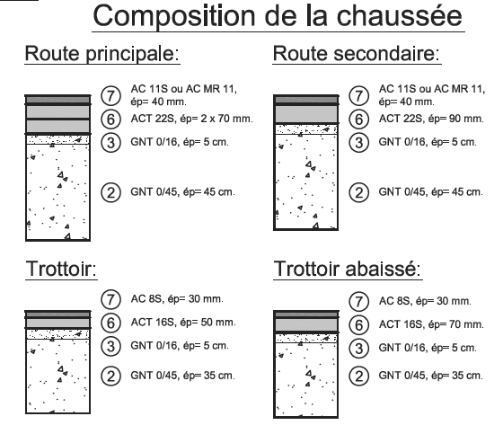

**Remarques générales:**

* Tous les matériaux extraits seront remplacés par des matériaux sains.
* Remblayage et compactage soigné par couches de 30 cm maximum.
* Bien nettoyer avant d'appliquer une couche d'accrochage sur de l'existant.

